Zolpidem
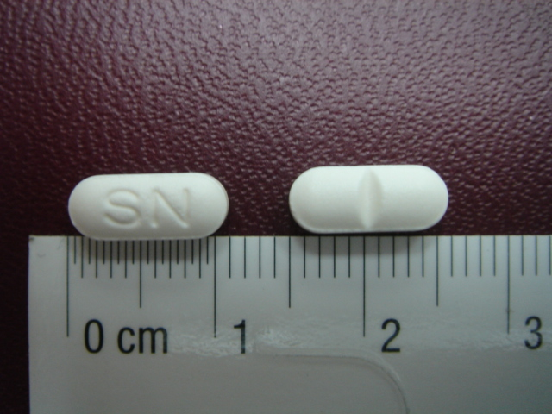
【商品名】Semi-Nax
【中文藥名】舒眠諾思
【藥品劑量】每錠含10公絲
【藥品用途】失眠症
【注意事項】
1.本藥須由醫師處方，一般於睡前服用，非經醫師指示，請勿擅自增減藥量或停藥。
2.若同時併服其他藥物（包括安眠藥、嗎啡類止痛劑、止咳劑、抗憂鬱劑、抗癲癇劑、抗過敏劑、精神安定劑），
請告知醫師、藥師。
3.服藥期間不可喝酒或併用其他中樞神經系抑制劑。
4.服藥後，可能會引起困倦或眩暈，應避免駕車或操作具有危險性的機械
5.請將本劑連同藥袋放置於室溫之陰涼乾燥處避光儲存，請勿放在孩童可以取得的場所。
6.服用此藥期間如需服用其它藥品時，請主動告訴您的醫師或藥師。
【副作用】
1.常見的副作用：複視、暈眩、頭痛、白天嗜睡、肌肉無力。
2.當您發生下列症狀時，請與您的醫師聯絡：心跳不正常、幻覺、心情嚴重低落、呼吸困難。
【忘記服藥時】
1.若忘記服藥,則於想起時儘快服用；如果一天服藥超過兩次以上，若距離下次服藥時間少於4小時，則不需
要補服，按原時間服用即可，切勿一次服用兩倍劑量。
2.若您每天只在睡前服用一次，若忘記服藥時，切勿於隔日早上補服，因它的副作用會影響您整天的作息。
【懷孕或哺乳時】：如果您準備懷孕或已懷孕，應告知並與您的醫師討論；不建議於授乳期間使用本品，最好能
改用其它的乳製品以取代母乳。

天主教台東聖母醫院 關心您 (089)322833-102

